
Schedule – superbrugerguide: Rapportering
Booking-statistik og fordelinger i Management UI · v1.0 · 11.06.2026
Formål og værdi
Rapportering giver dig et hurtigt overblik over jeres booking-aktivitet: hvor mange møder der er booket, hvordan de bookes (af medarbejdere, af kunder eller via portaler), og hvordan de fordeler sig på kundetype, mødetype og mødeemne. Det er et læse-overblik (read-only) — du bruger det til at følge udviklingen og træffe beslutninger om fx portaler og ressourcer.
Ordliste — kort forklaring af centrale ord
Booket møder: Det samlede antal bookede møder i den valgte periode (tæller møder, ikke unikke kunder).
Booking-kilde: Hvor mødet blev booket: ⟦Medarbejder⟧, ⟦Kunde⟧ (direkte) eller via en navngiven ⟦portal⟧.
Andel: Den enkelte kildes/kategoris procentdel af det samlede antal møder.
Fordeling: Hvordan møderne er fordelt — over uger, kundetyper, mødetyper og mødeemner.
Periode: Tidsvinduet for rapporten — de seneste 2, 7, 14, 30, 60 eller 90 dage.
Kundetype: Filter, der begrænser visningen til én kundetype (eller Alle).

Bemærk: Dette er det indbyggede overblik i Schedule. Detaljeret mødedata leveres desuden til jer via Salesforce CRM analytics, hvor I kan lave dybere analyser på de enkelte møder.

Målgruppe og forudsætninger
• Målgruppe: Manager eller Admin — rapporten viser hele organisationens booking-data.
• Der skal være bookede møder i systemet, for at rapporten viser data.
• Kundetyper, mødeemner og portaler skal være oprettet/navngivet for at vises med navn (ellers fx ‘Portal’ eller ‘Ingen’).
• Rapporten er read-only: ingen redigering, og der er ikke eksport eller frit datointerval.
Bemærk: Brand-navnet er Schedule; i systemet/menuen kan du stadig møde det tidligere navn (bookme). Det er det samme produkt.

Dit udbytte
Efter denne guide kan du:
• Vælge periode og kundetype og aflæse det samlede antal møder.
• Se, hvordan møderne fordeler sig på booking-kilder (medarbejder/kunde/portal).
• Læse fordelingerne på uger, kundetype, mødetype og mødeemne.
• Forstå de typiske ‘gotchas’ (fx afrunding) og fejlfinde en tom rapport.
Sådan læser du rapporten
Trin 1 · Vælg periode og kundetype
Hvorfor: Filtrene øverst styrer, hvilke møder rapporten viser.
• Gå til Schedule → Rapportering.
• Vælg Periode (2, 7, 14, 30, 60 eller 90 dage — standard er 30).
• Vælg evt. Kundetype (Alle som standard). Hele rapporten opdateres automatisk.
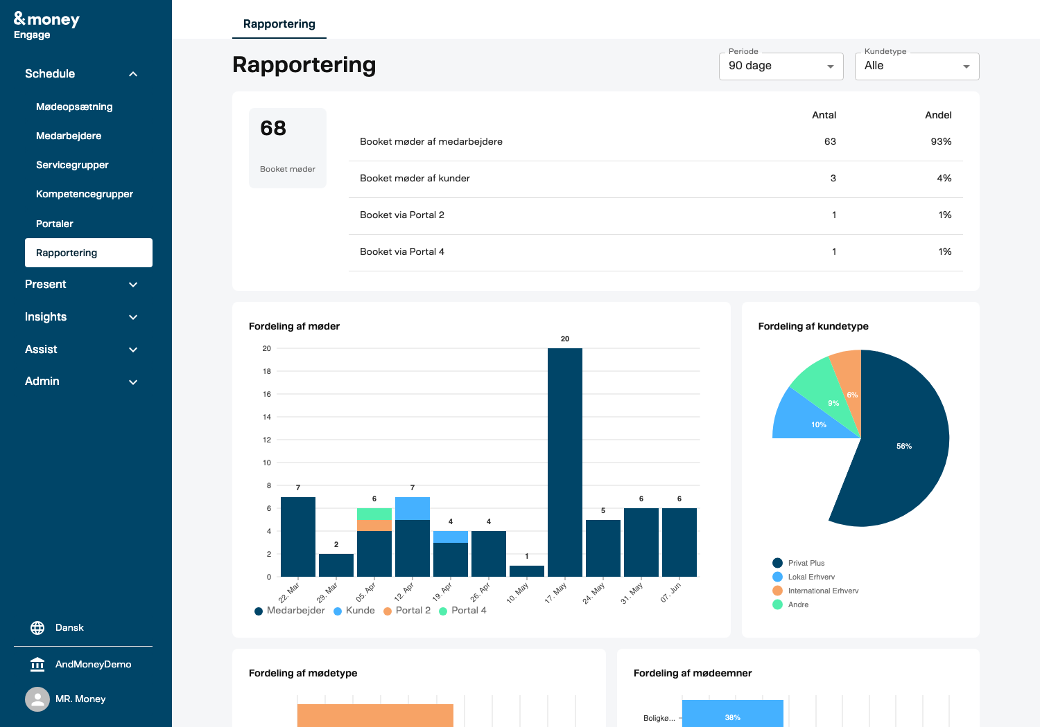
Skærmbillede 1 (Management UI) — Schedule → Rapportering — filtre (Periode, Kundetype) + Booket møder og fordelings-tabel
Trin 2 · Aflæs opsummeringen (booking-kilder)
Hvorfor: Det store tal er det samlede antal møder; tabellen viser, hvor de er booket.
• Aflæs Booket møder (det samlede antal i perioden).
• I tabellen ser du pr. kilde: Antal og Andel — Booket møder af medarbejdere, Booket møder af kunder og Booket via [portalnavn].
• En kilde vises kun, hvis den har mindst ét møde i perioden.
Eksempel: Booket møder = 142 → Medarbejdere 90 (63 %), Kunder 40 (28 %), Portal 1 12 (8 %). Bemærk: 63 + 28 + 8 = 99 % pga. afrunding — det er forventet.
Trin 3 · Læs ‘Fordeling af møder’ (over tid)
Hvorfor: Søjlediagrammet viser antal møder pr. uge, opdelt på booking-kilder.
• Hver søjle er én uge; farverne i søjlen er de enkelte kilder (medarbejder/kunde/portaler).
• Klik på en kilde i signaturen for at fremhæve netop den kildes bidrag.
• Uger uden møder vises ikke som søjle.
Trin 4 · Læs fordelingerne (kundetype, mødetype, mødeemne)
Hvorfor: De øvrige grafer viser, hvordan møderne fordeler sig.
• Fordeling af kundetype (cirkeldiagram): de tre største kundetyper vises hver for sig, resten samles som Andre (møder uden kundetype vises som en hvid del uden label, adskilt fra ‘Andre’).
• Fordeling af mødetype (Fysisk/Online/Telefon m.fl.) og Fordeling af mødeemner (vandrette søjler) viser de mest bookede typer/emner.
• Meget små andele (under ~1 %) vises ikke i type-/emne-graferne.
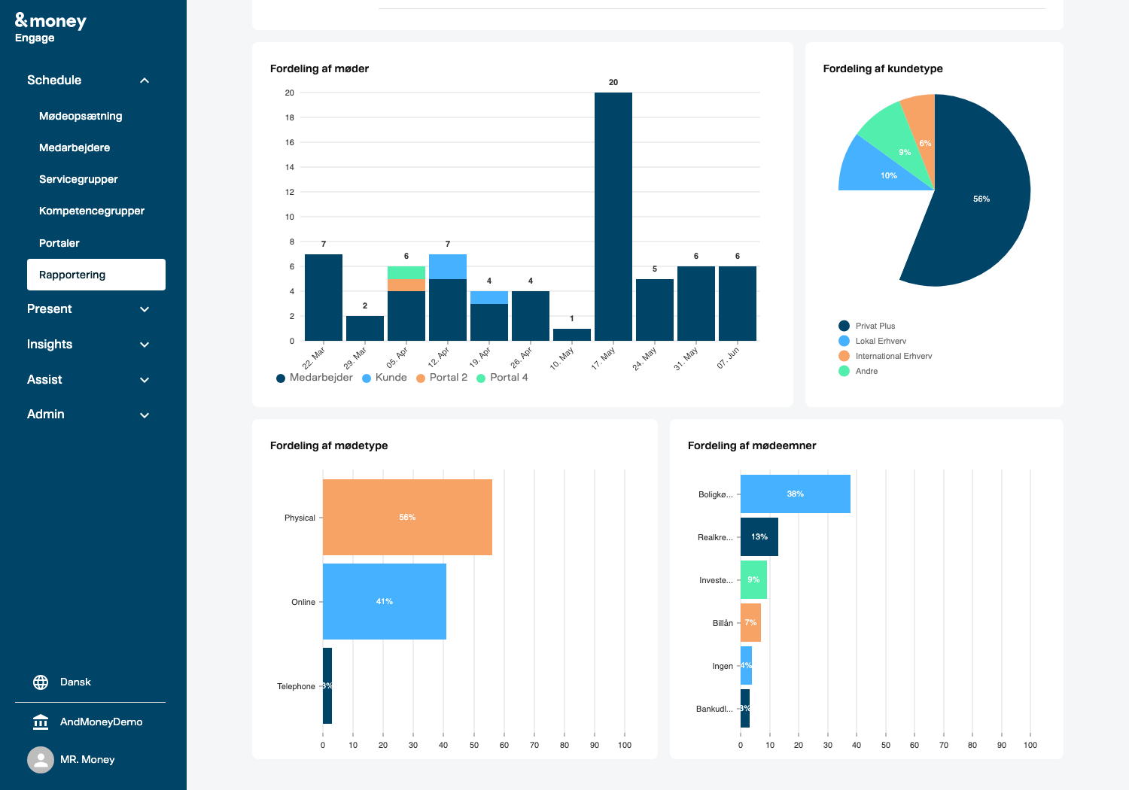
Skærmbillede 2 (Management UI) — Fordeling af mødetype + Fordeling af mødeemner
✓ Sådan ved du, det lykkedes: Du har nu overblik over antal, kilder og fordelinger for den valgte periode.
Hvad betyder felterne og tallene?
Felt / tal | Hvad det viser | Godt at vide
Periode | Tidsvinduet (seneste N dage) | Rullende vindue; standard 30 dage. Intet frit datointerval.
Kundetype | Filter på kundetype | Påvirker kun visningen — ikke beregningen af totalen.
Booket møder | Samlet antal møder i perioden | Tæller møder (tidspunkter), ikke unikke kunder.
Antal | Antal møder pr. kilde | Heltal.
Andel | Kildens procentdel af totalen | Rundet til hele procent — derfor kan summen blive 99 % eller 101 %.
Booket møder af medarbejdere | Møder booket af medarbejdere | Fx via Management UI/kalender.
Booket møder af kunder | Møder booket direkte af kunder | Uden om en navngiven portal.
Booket møder - andre | Øvrige booking-kilder | Møder, der ikke er medarbejder, kunde eller navngiven portal.
Booket via [portal] | Møder booket via en portal | Én række pr. portal; uden navn vises ‘Portal’.
Fordeling af kundetype | Cirkeldiagram | Top 3 + ‘Andre’. Ukategoriserede møder = hvid del uden label.

Godt at vide
• Afrunding: procenterne rundes til hele tal, så delene kan summe til 99 % eller 101 % — det er forventet.
• Tæller møder, ikke kunder: et tal er antal bookede møder, ikke antal unikke kunder.
• Kundetype-filteret ændrer kun visningen; det samlede tal dækker stadig alle kundetyper.
• Små andele skjules: mødetyper/-emner under ca. 1 % vises ikke i graferne.
• Realtid: tallene afspejler bookinger løbende (typisk inden for sekunder/minutter).
• Rullende vindue: perioden er de seneste N dage frem til i dag.
• Aflyst/flyttet: afbestilles eller flyttes et møde, kan tallet ændre sig.
• Samme data for alle: alle Managers/Admins ser hele organisationens tal — så to brugere ser de samme tal.
Sådan kan du bruge tallene
• Stor andel Booket møder af medarbejdere vs. portaler → overvej at fremme selvbetjening via en portal.
• Stor Andre-andel i kundetype-fordelingen → der mangler måske kundetyper, eller møder oprettes uden kundetype.
• De mest bookede mødeemner/mødetyper → brug det til at prioritere kompetencer, lokaler og bemanding.
Fejlfinding
• Rapporten er tom: der er ingen møder i perioden, eller kundetype-filteret udelukker alt → vælg en længere Periode (fx 90 dage) og Kundetype = Alle.
• Tallene stemmer ikke helt: det skyldes afrunding af procenter — delene kan summe til 99/101 %.
• En portal vises som ‘Portal’ (uden navn): giv portalen et navn under Schedule → Portaler.
• Kundetype-filteret er tomt: der er ikke oprettet kundetyper endnu → opret dem under Mødeopsætning → Kundetyper.
• Du kan ikke se Rapportering i menuen: din rolle er ikke Manager eller Admin → kontakt din administrator.
• ‘Kunne ikke hente data’: opdatér siden (F5); fortsætter det, kontakt support.
Se også / forudsætninger
→ Schedule – FAQ (Rapportering) — typiske spørgsmål, fejl og svar.
→ Schedule – superbrugerguide: Portaler — portaler optræder som booking-kilder i rapporten.
→ Schedule – superbrugerguide: Medarbejdere — medarbejder-bookinger i rapporten.
→ Hjælpetekst-forbedringer (Rapportering) — forslag til klarere felt-hjælpetekster.

Seneste opdatering
• 11.06.2026 (v1.0) — Første version (Rapportering).
✅ Færdig! Du kan nu læse og bruge booking-statistikken i Rapportering.

&money · support: info@andmoney.dk · andmoney.dk · Schedule superbrugerguide (Rapportering) · v1.0 · 11.06.2026

